אבי ווקנין
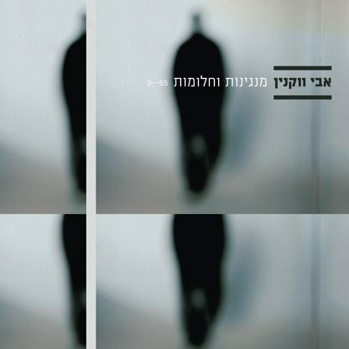
"מנגינות וחלומות"
מילים ולחן: אבי ווקנין

שיר חדש מתוך האלבום האור הראשון,זהו האלבום השני של ווקנין שייצא כשלוש שנים מאז צאת אלבום הבכורה, "כיכר האבודים", שזכה לתשבחות רבות מהקהל ומהתקשורת.
האלבום לא יצא במדיה מכורח המציאות
לאחרונה השתתף בסרט שרץ בסינמטקים בארץ ובעולם שנקרא "רוק בצבע אדום"של הבימאית האמריקאית לורה ביאליס על אהבה,אומנות,טילים.ומציאות החיים כיוצר תחת אש בעיר שדרות

ווקנין, מהמוסיקאים המסקרנים והמעניינים במוסיקה הישראלית כיום. יוצר מגוון שאחראי לכתיבת פסי-קול והפקות שונות.שיתף פעולה עם שלמה ארצי.מיכה שטרית.ארז לב ארי,ואמיר דדון
ולאחרונה עבד עם כנסיית השכל וקובי אוז באולפנו בתל אביב-אוזנייה סטודיו
באלבומו הנוכחי רתם ווקנין את המוזיקאים מיכה שטרית ופטריק סבג, ובמשך שנתיים רקחו ויצרו את סיפור המסע האישי ברצף החיים ובנוף האורבני והפנימי של חייו.

גם באלבום זה, ווקנין אחראי על כל המילים והלחנים.
על הניהול האומנותי: מיכה שטרית
עיבוד והפקה מוזיקלית: פטריק סבג ואבי ווקנין.

www.avivaknin.co.il
avivakninmusic@gmail.com
052-5746663
035189312- אוזנייה סטודיו

